Công điện
Document ID: 7498f8185866
Created at: 2025-12-19T15:55:38
Type: Government Telegram

Image 1: Screenshot_2025-12-17_154858.png
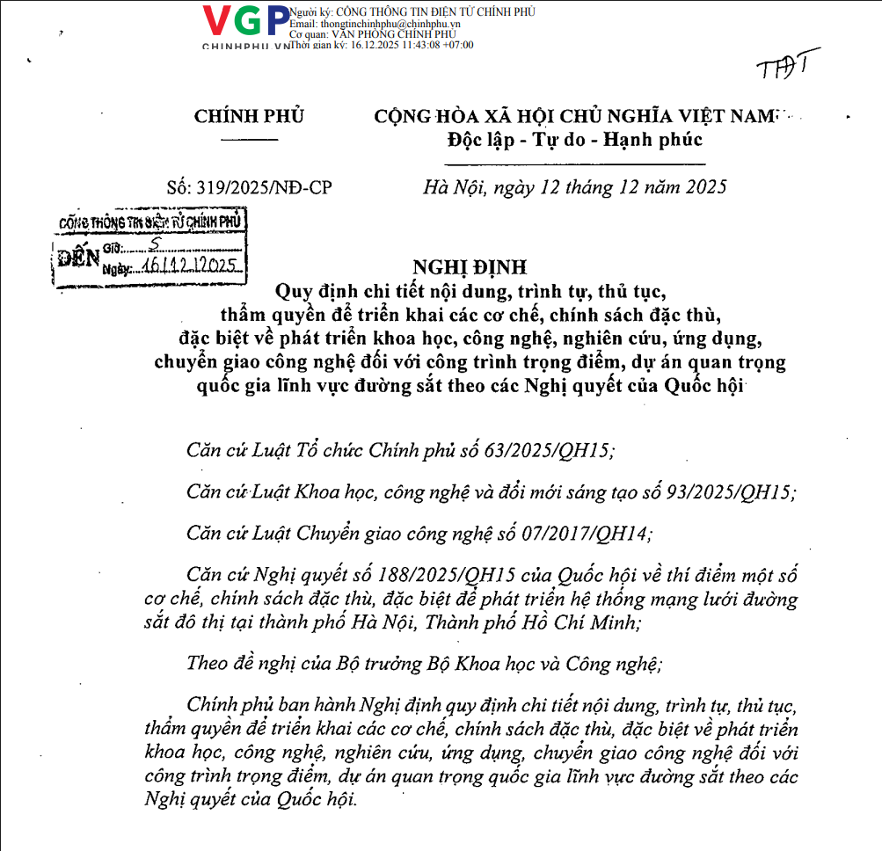
OCR Text:
Nguqi ký: CONG THỎNG TIN ĐIỆN TỬ CHÍNH PHÙ
VGP
Email: tongtinchinhphu@chinhphu yn
Co quan
vĂN PHÒýG} CHÍNH PHÙ
Hinhphi]
NThởi gian kỷ: 16.12.2025 //.43.08 +07:00
TA
CHÍNH PHỦ
CỘNG HÒA XĂ HỘI CHỦ NGHĨA VIỆT NAMF'
Độc lập - Tự do - Hạnh phúc
Số: 319/2025/NĐ-CP
Hà Nội,
12 tháng 12 năm 2025
cÕri m)ngincra @cxiwau
GN;
ĐẾN%ỳ/,72ĩ2D2S
NGHỊ ĐỊNH
Quy đinh
tiết nội
trình tự, thủ tục,
thẩm quyền để triển khai các cơ chế, chính sách đặc thù,
đặc biệt về phát triển khoa học, công nghệ, nghiên
ứng dụng,
chuyến giao
nghệ đối với
trình trọng điễm, dự án quan trong
gia lĩnh vực
sắt theo các Nghị
quyết của
hội
Căn cứ Luật Tổ chúc Chính phủ số 63/2025/QH15;
Căn cứ Luật Khoa học,
nghệ và đồi mới sáng tạo số 93/2025/QH15;
Căn cứ Luật Chuyển giao công nghệ số 07/2017/QH14;
Căn
Nghị
số 188/2025/9H15 của Quốc hội về thí điểm một số
co
chế, chính sách đặc thù, đặc biệt đễ phát triến hệ _
mạng lưởi
sắt đô thị tại thành
Hà Nội, Thành
Hồ Chi Minh;
Theo đề nghị cúa Bộ
Bộ Khoa học và
nghệ;
Chính phù ban hành Nghị đpnh quy định chi tiết nội -
trình tự, thủ tục,
thẫm
để triển khai các co chế chính sách ẩặc thù, đặc biệt về phát triển
khoa học,
nghệ
cứu, ứng
chuyến giao
nghệ đối vớì
công trình trọng điểm, dự án quan trọng quổc gia lĩnh vực
sắt theo các
Nghị
cùa Quốc hội
ngày
chi
dung
cứu,
công
công
Quổc
quốc
đường
công
quyết :
cứ
thống
đuờng
phó
phó
truởng
Công
dung
quyền
công
nghiên
dung'
công
đường
quyết

